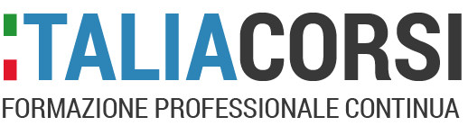

**Italia Corsi a supporto di professionisti e aziende, il nuovo placement di alta formazione.**

[Italia Corsi](https://www.italiacorsi.it/), realtà specializzata nella formazione professionale, nasce da un'esperienza ultra decennale nel settore e opera su tutto il territorio nazionale attraverso una piattaforma on demand come nuova realtà di placement di corsi di alta formazione e aggiornamento professionale.

Con l'incalzare dei ritmi lavorativi cambiano le abitudini ed il tempo da dedicare ad attività percepite come secondarie viene meno, e così, le aziende e i professionisti che devono destinare parte del loro tempo alla formazione professionale impiegano le loro risorse alla ricerca di corsi che il più delle volte non soddisfa pienamente le aspettative.

In questo contesto, ben radicata nella realtà, sensibile e attenta ai cambiamenti del panorama lavorativo, Italia Corsi ha intercettato il bisogno e contestualmente l’esigenza di conciliare il lavoro ed il tempo libero dei professionisti e degli operatori dei settori di riferimento, con la necessità di adempiere agli obblighi di formazione professionale ottimizzando in modo vantaggioso le risorse coinvolte.

Muovendosi in questa direzione Italia Corsi opera in regime di aggiornamento continuo e di dialogo con le singole categorie tecnico-professionali e aziendali, e, attraverso un vero e proprio percorso consulenziale rivolto ai soggetti interessati, dà indicazioni di indirizzo verso la migliore soluzione, selezionando i corsi direttamente dai provider accreditati presso gli ordini e i collegi professionali di riferimento, legittimati al rilascio dei crediti formativi.

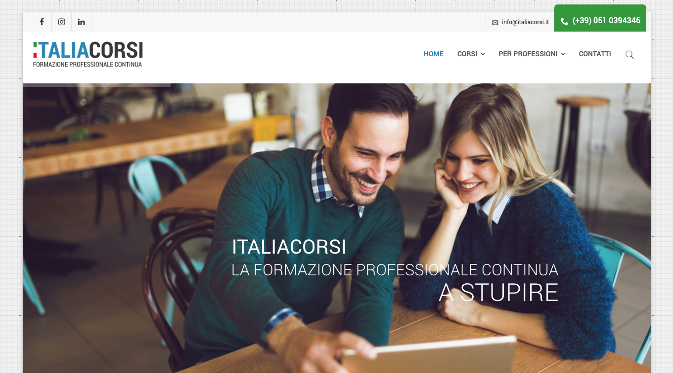

Nel suo complesso Italia Corsi è un **sistema innovativo di Marketplace**, e strumento di lavoro fondamentale per i professionisti che spesso svolgono la propria attività fuori dalla sede di lavoro e voglio stare al passo con i tempi ed in regola con i crediti formativi. Con alla guida un team dinamico di professionisti, articola l'offerta formativa mediante corsi realizzati in base alle diverse esigenze aziendali con progetti mirati ed efficaci e selezionando le più opportune soluzioni didattiche.

Con la visione proiettata nel futuro, offre corsi professionalizzanti per specifiche categorie tecnico-professionali, quali architetti, ingegneri, geometri, geologi e periti industriali, con un’attenzione particolare alle pratiche di sicurezza sui luoghi di lavoro, specificatamente in materia edile.

